**Klocki Lego Roszpunka - przenieś się do świata baśni**

**Chyba każdy z nas miał choć raz w życiu możliwość składania konstrukcji z klocków Lego. Zabawki te tworzone są z pasją od wielu pokoleń. A co sprawia, że mimo upływu lat wciąż cieszą się tak ogromną sympatią? Nawiązania do obecnych trendów, jak np. klocki Lego Roszpunka, które pokochały dzieci na całym świecie.**

**Odpowiednie zabawki wpływają na wyobraźnię dziecka**

**Klocki Lego Roszpunka** to dedykowany zestaw wszystkim pasjonatom filmu Zaplątani. Ta niepowtarzalna Disney'owska produkcja przypadła na tyle do gustu dzieciom i ich rodzicom, że zaczęły pojawiać się coraz częściej produkty nawiązujące do tej ekranizacji. Połączenie współczesnej adaptacji znanej wszystkim baśni wraz z rozrywką jaką dają klocki Lego sprawiły, że klocki [Lego Roszpunka](https://zklockow.pl/roszpunka-lego) to prawdziwy bestseller wśród zabawek do dzieci. Zabawki te swoją popularnością jednie ustępują Krainie Lodu, która nie tak dawno miała premierę swojej drugiej odsłony.

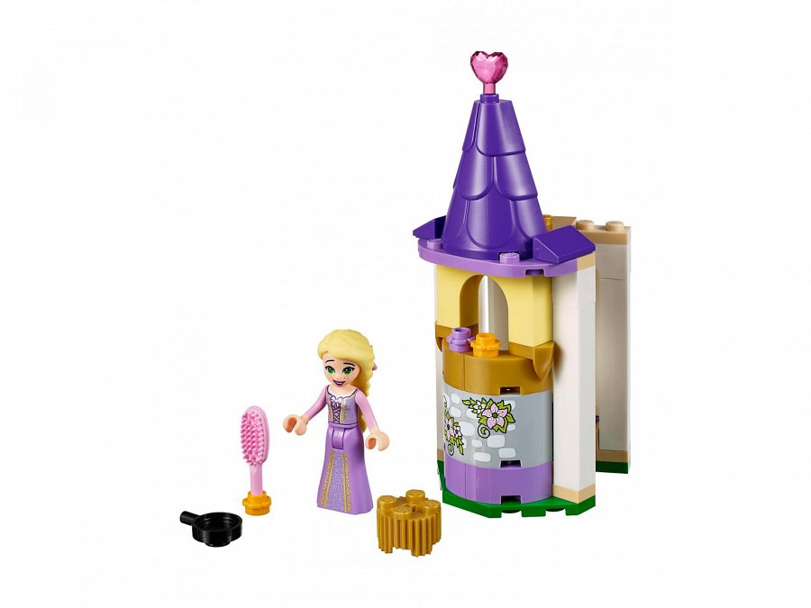

**Klocki Lego Roszpunka odwzorowanie bajkowej opowieści**

*Klocki Lego Roszpunka* są idealnym pomysłem na prezent dla najmłodszych. Za sprawą omawianej atrakcji, dzieci z łatwością mogą przenieść się do świata wyobraźni znanego dotychczas z ekranizacji filmowych oraz opowieści. Do zestawu dołączona jest także figurka Roszpunki, za pomocą której można odtwarzać wydarzenia z filmu. Więcej szczegółów na temat tych produktów można znaleźć na stronie internetowej katalogu zklockow.pl, gdzie regularnie pojawiają się nowe zestawy wraz z ich wartością cenową. Gwarantujemy zabawę z dziećmi na długie godziny.